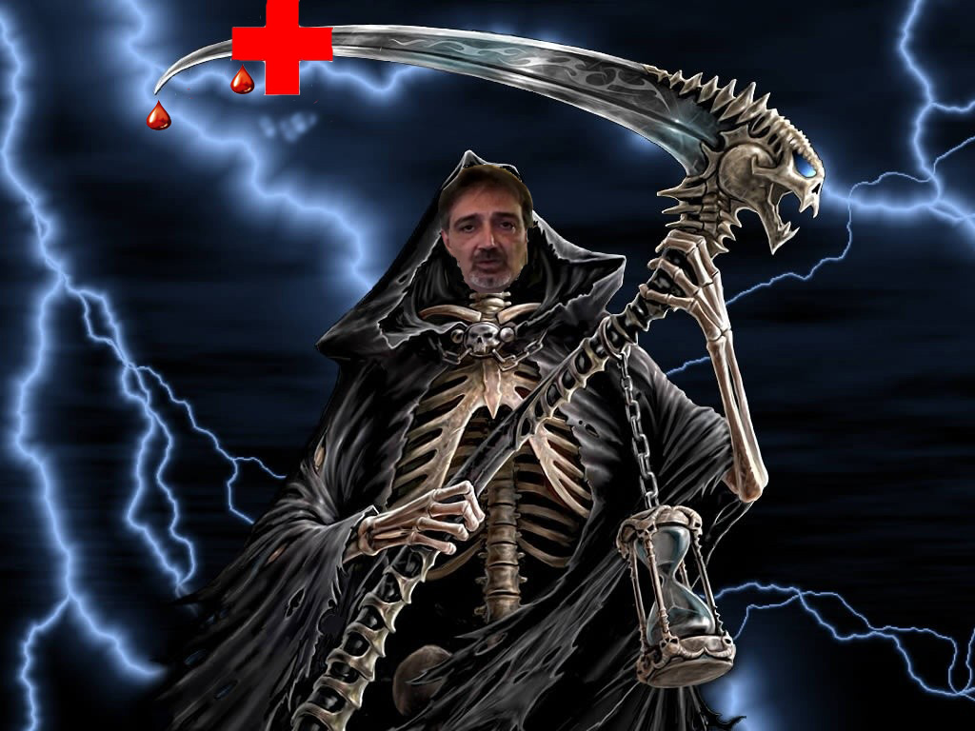

QUEST’UOMO STA UCCIDENDO LA C.R.I…
FERMIAMOLO!!!

SE NON VUOI VEDER MORIRE LA C.R.I. UNISCITI A NOI, E A TUTTE LE ALTRE OO.SS., PER RESPINGERE IL TENTATIVO DI DISTRUGGERE E PRIVATIZZARE L’ENTE PUBBLICO/ASSOCIAZIONE, DI LICENZIARE 3000 DIPENDENTI PUBBLICI E METTERE NELLE MANI DI “OSCURI” PRIVATI I SERVIZI ESSENZIALI CHE LA C.R.I. EROGA DA PIÙ DI 50 ANNI!

PARTECIPATE NUMEROSI ALLA MANIFESTAZIONE PRESSO IL MINISTERO DELLA SALUTE DEL 29/11/2011 A PARTIRE DALLE ORE 09.30

